Shorts Attack im November

Social Media Unlimited! – Steffi gefällt das!
Social Media und die Lust des Kommunizierens: Shorts Attack lotet im November die Wonnen der Netzwelt aus und folgt den Klicks in abenteuerliche Realitäten.
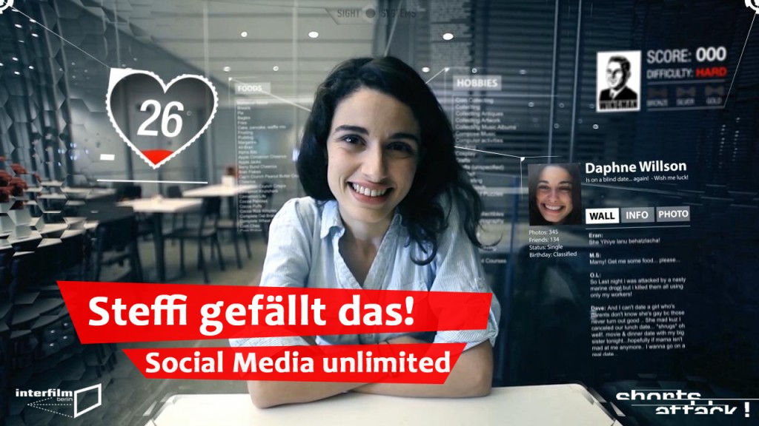

Hol Dir Deine Liebes-App! Verhederre Dich in der Hotline! Schneide Dir ein Ohr ab, um aufzufallen! Überwache Deine Freunde! Werfe einen Blick in die Zukunft! Hab Spaß! – Das Programm intensiviert unsere Beziehungen zum Web und wir betreten zwischen Fantasie, Science Fiction, Splatter und Gruselfilm spannende Sphären der Wirklichkeit. Privatheit hin oder her: Steffi gefällt das!

Alle Tourdaten, Programme und mehr: www.shortsattack.com
Pressefotos und mehr: www.shortsattack.com/pressehinweise-april-2013

Das Filmprogramm:
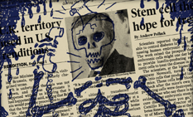
ONE MOMENT PLEASE, Maarten Koopman, Niederlande 2011 / Animation engl., 6 min, [ Hotline-Drama ]
Kann eine automatische Telefonansage jemanden in den Wahnsinn treiben? Die Kritzeleien eines Mannes in der Warteschleife geben uns die Antwort…

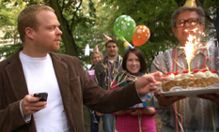
STEFFI GEFÄLLT DAS, Philipp Scholz, Deutschland 2012 / Kurzspielfilm dt., 4:30min, [ Facebook-Komödie ]
Paul teilt jeden Schritt mit seinen Online-Freunden und kann ohne Smartphone nicht leben. Doch an seinem Glückstag hätte er es lieber zu Hause lassen sollen.

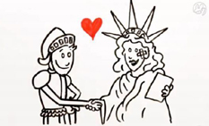
ÜBERWACHUNGSSTAAT – WAS IST DAS?, Manniac, Deutschland 2013 / Animation dt., 11 min, [ Geheimdienst-Analyse]
Seit den Enthüllungen von Prism und Tempora hört man die Warnung vor einem Überwachungsstaat. Doch, was hat es damit auf sich? Hier spannende Hintergründe.

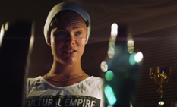
2-WAY, Sebastian Lindblad, Schweden 2013 / Kurzspielfilm engl., 11 min, [ Internet-Thriller ]
Die Welt ist schnelllebig und in ihrer Beschleunigung können auch Freundschaften ein Auslaufdatum haben. Ratzfatz geht das am Rechner.


FRIEND REQUEST PENDING, Chris Foggin, England 2011 / Kurzspielfilm engl., 12 min, [ Rentner-Media ]
Die älteren Damen Mary (Judi Dench) und Linda (Penny Ryder) sitzen zu Hause am Rechner. Mary ist aufgeregt, denn verliebt. Sie chattet Trevor (Philip Jackson).

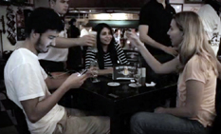
THE OFFLINE GLASS, Maurício Perussi, Brazilien 2013 / Kurzspielfilm engl., 1:30 min, [ Kneipen-Innovation ]
Brasilianische Gastwirte bearbeiten Biergläser dergestalt, dass die Gäste notgedrungen aufhören, andauernd an ihren Handies rumzufummeln.

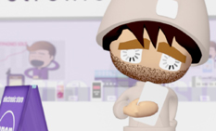
DIGITAL DEMENTIA, Oliver Christiansen, Verena Pfister / Schweiz 2012 / Animation, 3 min, [ urbane Smartphone-Abenteuer ]
In der bunten Stadt ist nichts normal aber etwas haben sie alle gemeinsam: Sie benutzen ein Smartphone dessen Apps.

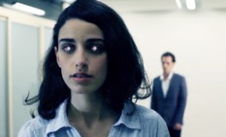
SIGHT, Daniel Lazo, Israel 2012 / Kurzspielfilm engl., 7:30 min, [ Web-Science-Fiction ]
Wenn alles online ist, sind Deine Daten auch bei einer angehenden Beziehung überaus interessant und bald keine technische Vision mehr.

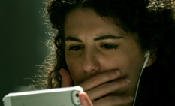
THURSDAY, Milcho Manchevski, USA 2013 / Kurzspielfilm ohne Dialog, 1:30 min, [ Realitäts-Test ]
Wenn man mit dem Handy in die ganze Welt schauen kann, verliert man schnell aus dem Blick was direkt vor einem geschieht.

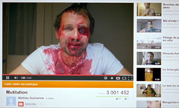
REMEMBER ME, Jean-François Asselin, Kanada 2013 / Kurzspielfilm engl.
15 min, [ Youtube-Groteske ]
Wenn Aufmerksamkeit körperliche Aktionen auf den Plan ruft, kann das, vor allem im Status des Verliebtseins, überaus extrem werden.

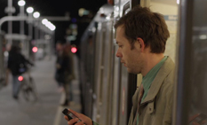
97%, Ben Brand, Niederlande 2013 / Kurzspielfilm engl., 8 min, [ Liebes-App-Komödie ]
Z.B. in der U-Bahn mit dieser neuen App einen Partner finden: er ist ganz in der Nähe und ist scharf auf Dich!

Über Shorts Attack:
Seit März 2002 veranstaltet interfilm Berlin die monatliche Kurzfilmreihe Shorts Attack im Berliner Kino Babylon. Im Sommer 2010 gab es die bereits 100ste Ausgabe. Die Filme werden weltweit bei Filmemachern und Verleihern gebucht. Die aufwändig kuratierten Programme mit durchschnittlich zehn Filmen avencierten in Qualität, Regelmäßigkeit und Breitenwirkung zu einer weltweit einzigartig Veranstaltungsreihe im Kinobereich Kurzfilm.
Seit März 2011 ist die Veranstaltung dank zahlreicher Kooperationen in vielen deutschen Städten zu erleben. Tendenz steigend. Die Tourdaten, die Programme, Pressehinweise, und Chronik etc. finden sich unter www.shortsattack.com.
Das Anliegen der Filmreihe ist es, das Image des Kurzfilms und seine Präsenz in der Kinolandschaft zu stärken. Das Projekt wird von der Medienboard Berlin-Brandenburg für Berlin gefördert. Zahlreiche Partner unterstützen die Veranstaltungsreihe.
Alle Tourdaten und mehr bei www.shortsattack.com!
Shorts Attack auf www.facebook.com/shortsattack!
Bei Fragen, Wünschen und Protesten:
interfilm Berlin Management GmbH
Tempelhofer Ufer 1a
10961 Berlin
Tel +49 (0)30 693 29 59
Shorts Attack
Matthias Groll
matthias@interfilm.de
Jens P. Neumann
jens.n@interfilm.de
www.shortsattack.com
www.interfilm.de
Powered by: |  | 

